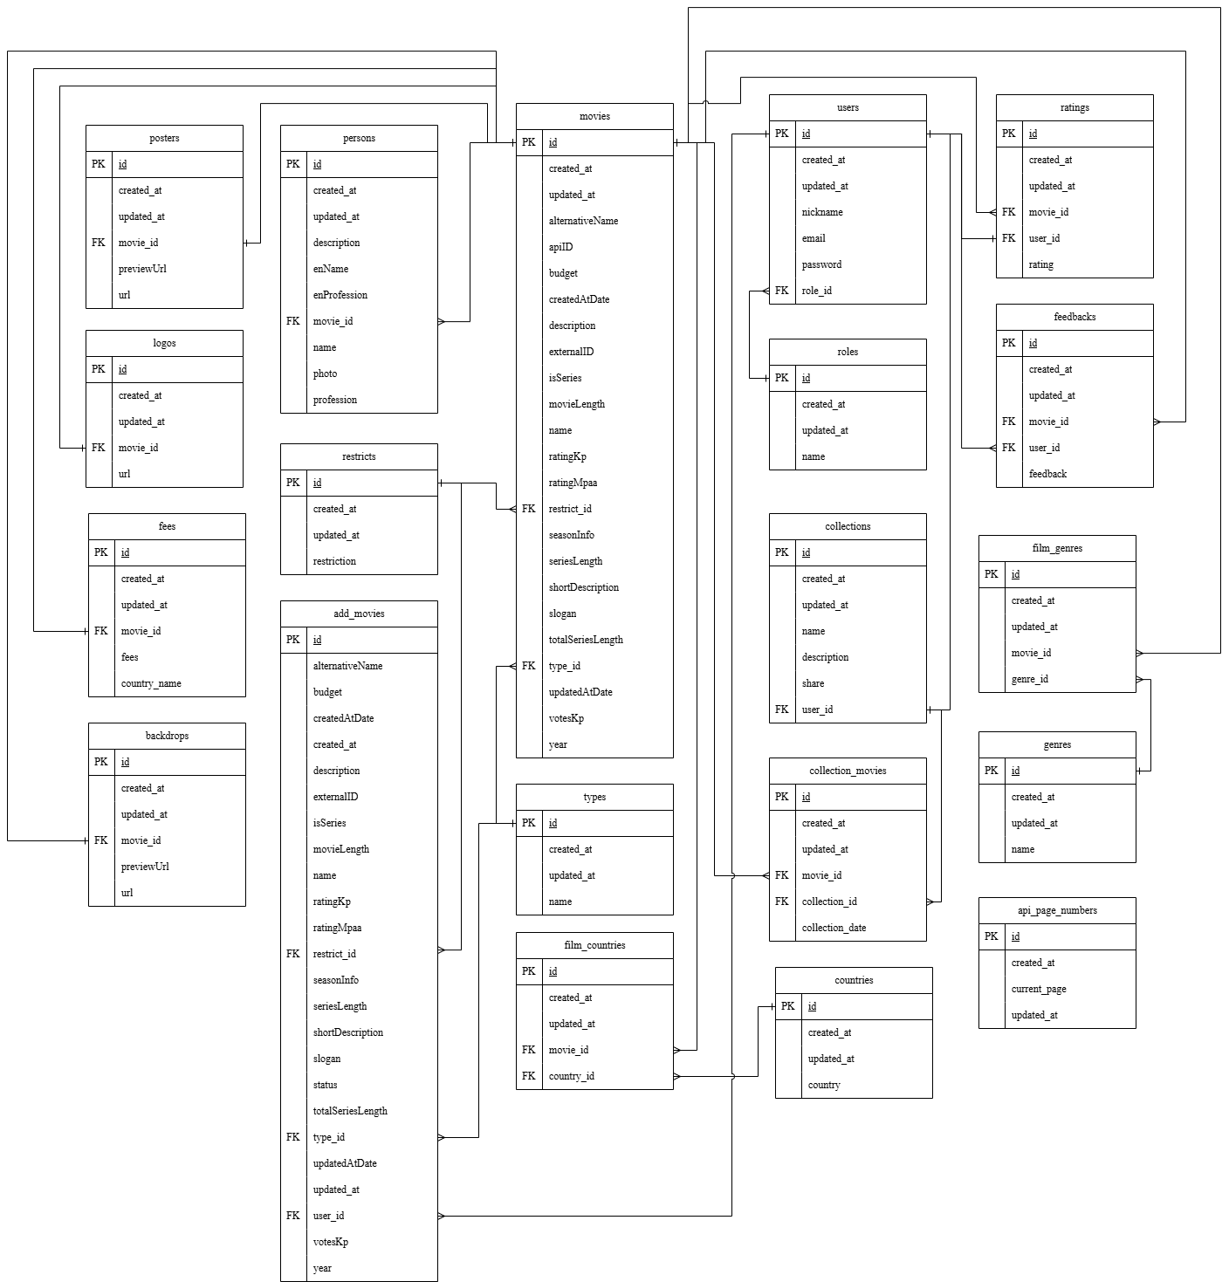

Изм.

Лист

№ докум.

Подпись

Дата

Разраб.

Провер.

Н. контр.

Утверд.

Помоз

Осоко

Осоко

Романенко

Логическая схема базы данных

БГТУ 01.00 С1

Лит.

Лист

Листов

1

1

У

74319008, 2024

Масса

Масштаб

Осоко

Т. контр.